基于Milvus Lite的医疗检索增强生成系统
陆佳艺
（上海大学 计算机工程与科学学院，上海市 200444）

摘要：本项目提出了一种基于Milvus Lite的医疗领域检索增强生成（RAG, Retrieval-Augmented Generation）系统。系统集成了稠密向量检索、BM25混合检索、查询增强、文档重排序与用户反馈闭环优化等多项技术。用户输入医疗相关问题后，系统首先对查询进行智能优化，随后利用嵌入模型和Milvus Lite进行高效文档检索，并结合BM25算法提升召回率。检索到的文档通过重排序模型进一步筛选，最终由生成模型生成专业答案。系统支持用户对答案和文档相关性进行反馈，反馈结果用于动态调整混合检索权重，实现持续自我优化。实验结果表明，该系统在医疗问答场景下能够有效提升检索相关性和答案质量，为医疗信息智能检索与辅助决策提供了有力工具。
关键词：医疗信息检索；检索增强生成；生成式问答；
中图分类号：TP391 文献标识码：A

Retrieval-Augmented Generation System for Medical Applications Based on Milvus Lite
LU Jiayi

(School of Computer Engineering and Science, Shanghai University, Shanghai 200444, China)

Abstract: A retrieval-augmented generation (RAG) system was developed for medical question answering based on Milvus Lite. The system integrated dense vector retrieval, BM25-based hybrid retrieval, query rewriting, document reranking, and a feedback-driven optimization loop. When a user submitted a medical question, the system first refined the query, then retrieved relevant documents using an embedding model with Milvus Lite, and improved recall by combining BM25 results. Retrieved documents were ranked by a reranking model, and a generation model produced a professional answer. User feedback on answer relevance and document quality was collected and used to adjust retrieval weights dynamically. The system improves retrieval accuracy and answer quality in medical information tasks.
Key words: Medical Information Retrieval; Retrieval-Augmented Generation; Generative Question Answering;

0 引言
随着医疗信息的爆炸式增长，如何高效、准确地从海量医学文献中获取有价值的信息，成为智能医疗领域亟需解决的关键问题。传统的检索方法在面对复杂多变的用户需求时，往往难以兼顾召回率与相关性；而生成式问答系统虽具有较强的语言理解与生成能力，但其知识来源多依赖参数内建，受限于训练数据的覆盖范围，存在生成虚假信息（"幻觉"）的风险，尤其在医疗等高风险领域，可能对临床决策产生严重影响。
目前，智能问答系统主要分为三类：基于文档、基于知识图谱与基于生成模型的问答系统。基于文档的问答系统虽然具备较强的可解释性，但检索效率和准确率往往不尽如人意；基于知识图谱的问答系统在准确性方面表现优异，但面临知识更新维护成本高、可扩展性差等挑战^{[1]}；基于生成模型的问答系统则更符合人类自然交互习惯，在医疗对话、病案分析等场景中展现出良好应用前景。然而，这类系统普遍缺乏对外部知识的动态调用能力^{[2]}，易因知识过时或不足而生成不准确答案，限制了其在专业医疗领域的实际应用。
为解决上述问题，检索增强生成（Retrieval-Augmented Generation, RAG）技术应运而生，为医疗智能问答提供了创新解决方案。该技术通过引入外部非参数化知识库，将稠密向量检索与生成模型有机结合，实现对最新知识的实时获取，显著提升了生成答案的准确性与可控性^{[3]}。
基于RAG技术的优势，本文设计并实现了一套基于Milvus Lite的医疗检索增强生成系统。该系统采用BAAI/bge-m3作为专门针对中文优化的嵌入模型，确保高质量的语义编码与文档匹配；选用Qwen2.5-0.5B作为核心生成模型，其轻量化设计与优化的中文生成能力尤其适合医疗问答任务；同时引入bge-reranker-v2-m3模型进行检索结果重排序，进一步提升答案的相关性与专业性。系统还创新性地集成了混合检索策略、查询增强、动态重排序和用户反馈等多项技术模块，在保证检索效率的同时有效提升了系统输出的可靠性。
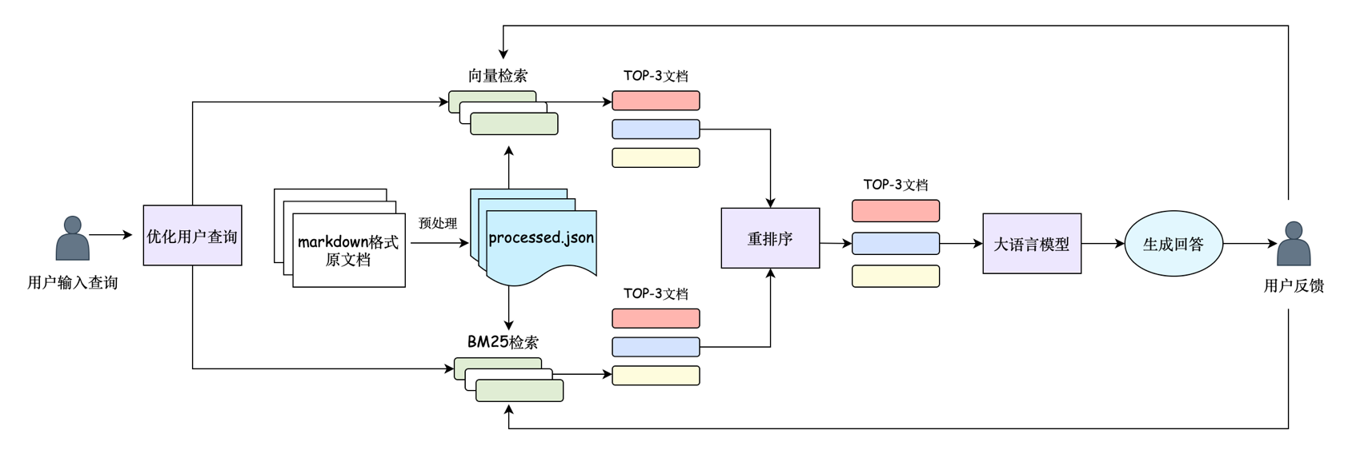
本系统的主要创新点包括：（1）采用混合检索策略，将稠密向量检索与稀疏文本检索相结合，提升文档召回的全面性^{[4]}；（2）设计查询增强模块，基于用户交互历史动态优化检索意图；（3）引入文档重排序机制，精准筛选高相关性文献；（4）构建用户反馈闭环，实现检索权重的自适应优化。本系统的源代码已在GitHub上开源，可供研究人员和开发者参考与复现https://github.com/lujiayyi/medical-rag-system。
图 1：系统架构示意图
本文结构安排如下：第一部分将详细介绍系统的整体架构与实现方法，重点包括以下核心模块的设计与集成：基于 Milvus Lite 的向量检索引擎、融合稠密向量与 BM25 的混合检索策略、轻量级生成模型 Qwen2.5-0.5B、用于结果优化的 bge-reranker-v2-m3 重排序模型，以及查询增强与用户反馈机制。第二部分展示系统在用户前段交互的具体设计。最后，总结研究成果并探讨未来的改进方向。

系统架构
本系统采用模块化设计，整体架构涵盖数据处理、向量检索、混合检索、生成式问答、重排序、缓存机制及用户反馈等核心模块，如图1所示。用户通过前端界面提交医疗相关问题，查询经过查询增强模块的优化后，传入混合检索模块。该模块结合Milvus Lite的向量检索和BM25文本检索，召回与问题相关的文档。随后，检索结果会经过重排序模型的优化，从中筛选出最相关的文档。生成模型基于筛选后的文档，生成专业且准确答案。用户可以对生成的答案及文档相关性进行反馈，系统利用这些反馈动态调整检索权重，从而提升整体性能。

核心技术模块

数据预处理
为将医学 Markdown 文档转化为结构化、高质量的数据以支持高效检索和答案生成，本系统设计了数据预处理机制，涵盖内容清洗、摘要生成、语义分块、标题与元数据提取以及结构化数据输出功能，为后续模块提供可靠的医学知识基础。
内容清洗移除 Markdown 文档中的链接、图片、代码块、标题、列表符号等格式标记，剔除网址、时间戳、版权声明等无关信息，统一空格和换行，合并重复标点，确保正文简洁流畅。摘要生成通过分析词频和句子位置权重提取关键句，或在内容较短时选取首几句，提高检索效率和生成答案的上下文质量。
语义分块将长篇文档按句子和段落边界切分为 200 至 512 字符的语义块，确保分块在完整句子处结束，并对超长句子按标点细分，保持内容连贯可理解。标题从一级标题提取，若无则根据文件名生成，同时记录文件名、分块序号和总分块数等元数据，便于数据追溯。系统采用多线程并row并行处理大规模文档，输出包含唯一标识、标题、摘要、正文分块内容、分块序号和总分块数的 JSON 数据。

向量检索
本系统采用 Milvus Lite 作为底层向量数据库，支持大规模稠密向量的高效相似性检索。每篇医学文献通过嵌入模型（如 BAAI/bge-m3）编码为 1024 维稠密向量，存储于 Milvus Lite 的 Collection 中，并构建 IVF_FLAT 索引以实现快速的近似最近邻（ANN）搜索。系统以余弦相似度（COSINE）作为相似性度量标准，结合 nprobe 和 ef 等可调参数，在召回率与检索速度之间实现平衡。此外，系统设计了向量维度一致性校验机制，确保输入向量维度与 Collec-tion 配置一致，避免因维度不匹配引发的运行异常。
向量检索流程如下：用户查询经嵌入模型编码为向量后，系统调用 Milvus Lite 的 search 接口，返回与查询向量最相似的文档 ID 及其距离分数。所得分数经归一化处理后，输入后续混合检索与重排序模块进行融合计算。

混合检索
为兼顾语义相关性与关键词匹配能力，系统融合稠密向量检索与 BM25 文本检索，构建加权融合的混合检索机制^{[5]}。向量检索捕捉深层语义相似性，BM25 检索则聚焦于词项匹配的表层相关性。BM25 检索功能通过 hybrid_search.py 模块实现，对全文档集进行关键词打分。
在检索融合阶段，系统对向量检索和 BM25 检索的得分分别进行归一化处理，随后根据预设权重（如 vector_weight = 0.7，bm25_weight = 0.3）加权求和，计算最终混合检索得分。按该得分排序后，选取 Top-K 文档作为候选结果，供后续重排序与答案生成模块使用。
为进一步优化检索性能，系统支持混合检索权重的动态调整。通过用户反馈机制，系统可自适应调节向量检索与 BM25 检索的融合比例，针对不同查询类型优化检索效果，从而提升整体检索质量和用户满意度。

重排序模型优化检索
为提升检索结果的专业性与相关性，本系统在初步检索阶段召回候选文档后，采用重排序模型 BAAI/bge-reranker-v2-m3 优化文档排序，进一步提高生成答案的质量^{[6]}。
重排序过程首先将用户查询与候选文档内容拼接为文本对，内容包括标题、摘要和正文，作为模型输入。系统通过批处理方式将文本对输入 BAAI/bge-reranker-v2-m3 模型，生成相关性分数。为适配不同硬件环境，系统支持动态切换计算设备，并在显存不足时回退至 CPU，确保推理过程的鲁棒性。基于模型输出的相关性分数，系统对候选文档从高到低排序，优先选取与查询语义最相关的文档作为生成模型的上下文输入。若重排序过程发生异常，系统回退至初步检索的文档顺序，保证服务连续性。
通过 BAAI/bge-reranker-v2-m3 模型，系统显著增强检索结果与用户查询的语义匹配度。批量推理与多设备适配设计兼顾计算效率与系统鲁棒性。优选高相关性文档作为上下文进一步提升生成模型输出的专业性与准确性。

查询优化机制
为提升用户查询的专业性与检索效果，本系统设计了查询优化机制，利用大语言模型对用户输入进行语义理解和医学术语标准化处理，生成适合医学文献检索的高质量查询。
用户查询常包含口语化表达、非标准医学术语或冗余修饰，导致检索系统难以准确理解意图，影响召回率与相关性^{[7]}。查询优化机制通过提取关键医学信息、替换口语化表达为标准术语、去除无关修饰并精简查询内容、纠正术语错误，显著提升查询质量。系统采用大语言模型 Qwen2.5-0.5B，支持多种计算设备以确保推理效率与兼容性。优化过程使用专业提示模板，指导模型保留关键医学关键词、控制查询长度并保持专业性。生成结果经过清理、去标点、长度校验与内容合法性验证，若不符合要求则回退至原始查询，确保系统鲁棒性。此外，机制支持结合历史对话上下文优化查询，提升复杂场景下的意图理解能力。

用户反馈机制
为实现系统性能的持续优化与自适应调整，本系统设计了用户反馈机制，通过收集和分析用户在问答过程中的主观评价与文档相关性反馈，驱动检索与生成答案的质量提升。反馈机制涵盖对话反馈收集、文档相关性反馈、检索权重自适应调整、数据统计分析以及数据持久化存储功能。
对话反馈收集功能在每次用户交互后记录满意度评分、主观评价、检索文档标识、对话历史长度及混合检索权重等信息，为系统优化提供数据支持。文档相关性反馈允许用户针对检索文档提供相关性评分和备注，通过长期积累数据评估文档价值与检索准确性。检索权重自适应调整功能记录混合检索权重及其对应的用户满意度表现，采用加权平均策略，近期反馈权重更高，动态优化权重分配以提升检索性能。数据统计分析功能对历史反馈进行深入分析，计算单篇文档的平均相关性得分、反馈次数、整体对话的平均满意度及多轮对话比例，为系统性能评估提供依据。所有反馈数据以 JSON 格式持久化存储，确保数据安全与长期可用性，支持系统升级与效果评估。
用户反馈机制通过用户交互与系统优化的闭环设计，直接驱动检索策略调整^{[8]}。评价体系涵盖整体问答满意度与文档相关性反馈，全面捕捉用户体验。系统根据用户行为动态优化检索策略，提升个性化体验与整体性能。通过持续学习用户偏好，显著增强检索结果与生成答案的相关性和专业性，实现医疗智能问答系统的自适应优化。

用户交互设计
本系统采用Streamlit作为前端开发框架，结合后端多模型协同，旨在为用户提供高效、直观的医疗智能问答交互体验。用户交互设计不仅关注界面的美观与易用性，更致力于提升用户对系统内部处理流程的可感知性，并建立多层次的反馈机制以实现持续优化。

界面实现与布局
系统前端界面基于Python的开源框架Streamlit构建，实现了响应式布局和多栏分区，确保在不同设备下均能提供良好的视觉体验。系统集成了Streamlit提供的多种原生交互控件，如文本输入框、按钮、滑块和单选框。其中，折叠面板（st.expander）被用于展示检索到的相关文档内容，在节省屏幕空间的同时允许用户按需展开查看详情。用户可直接通过网页界面访问系统，无需复杂部署^{[9]}。界面布局清晰，顶部区域展示系统标题与核心配置概要；侧边栏提供系统参数与状态说明；主区域则承载问答输入、历史对话展示、检索结果呈现、答案生成输出以及用户反馈收集等所有主要功能，如图2所示。

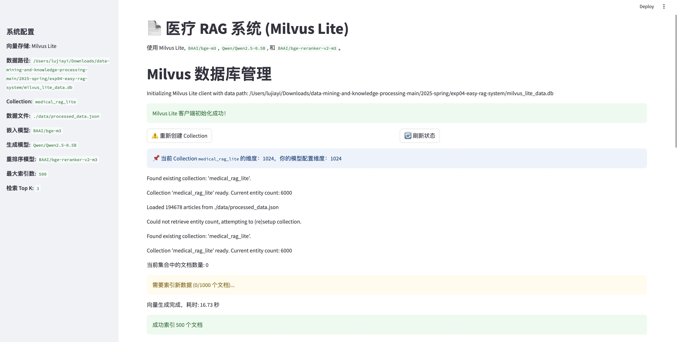
图 2：用户前端交互界面

问答流程与功能增强
系统支持用户以自然语言进行医学相关问题的提问，并全面支持中文输入。系统提供了可选的“查询优化”功能，通过集成专门的查询增强模型对用户原始输入进行语义增强和扩展。在多轮对话场景下，查询优化还会结合对话历史进行上下文感知的查询重构，以提高检索的准确性和深度。系统自动记录并维护完整的对话历史，每轮问答的问题、生成的答案以及参考文档都会被保存，为后续的多轮连续问答提供了必要的上下文信息，使得系统能够理解用户在不同轮次间的指代关系和话题演变，从而生成更连贯和准确的答案。

结果展示与过程可视化
为增强系统透明度，系统在检索到相关文档后，以直观友好的方式进行展示，如图3所示。每篇检索到的文档都在界面中以可折叠的面板形式呈现，其标题部分会显示文档的关键元数据，如“文档编号 (ID)”、“距离分数”以及文档“标题”摘要，方便用户快速判断文档的相关性。展开折叠面板后，用户可以查看文档的详细内容。在历史对话区域，系统会明确显示每轮问答所参考的文档数量。此外，为提升用户对系统处理流程的信任度，系统设计了答案生成过程的可视化提示。在用户提交问题后，系统会动态显示一系列进度消息，包括“搜索相关文档中”、“正在进行混合检索”和“正在根据上下文生成答案”。生成的答案以高亮文本形式展示，有助于用户快速获取关键信息。系统还会统计并展示每轮问答的总耗时，以量化评估系统响应性能。

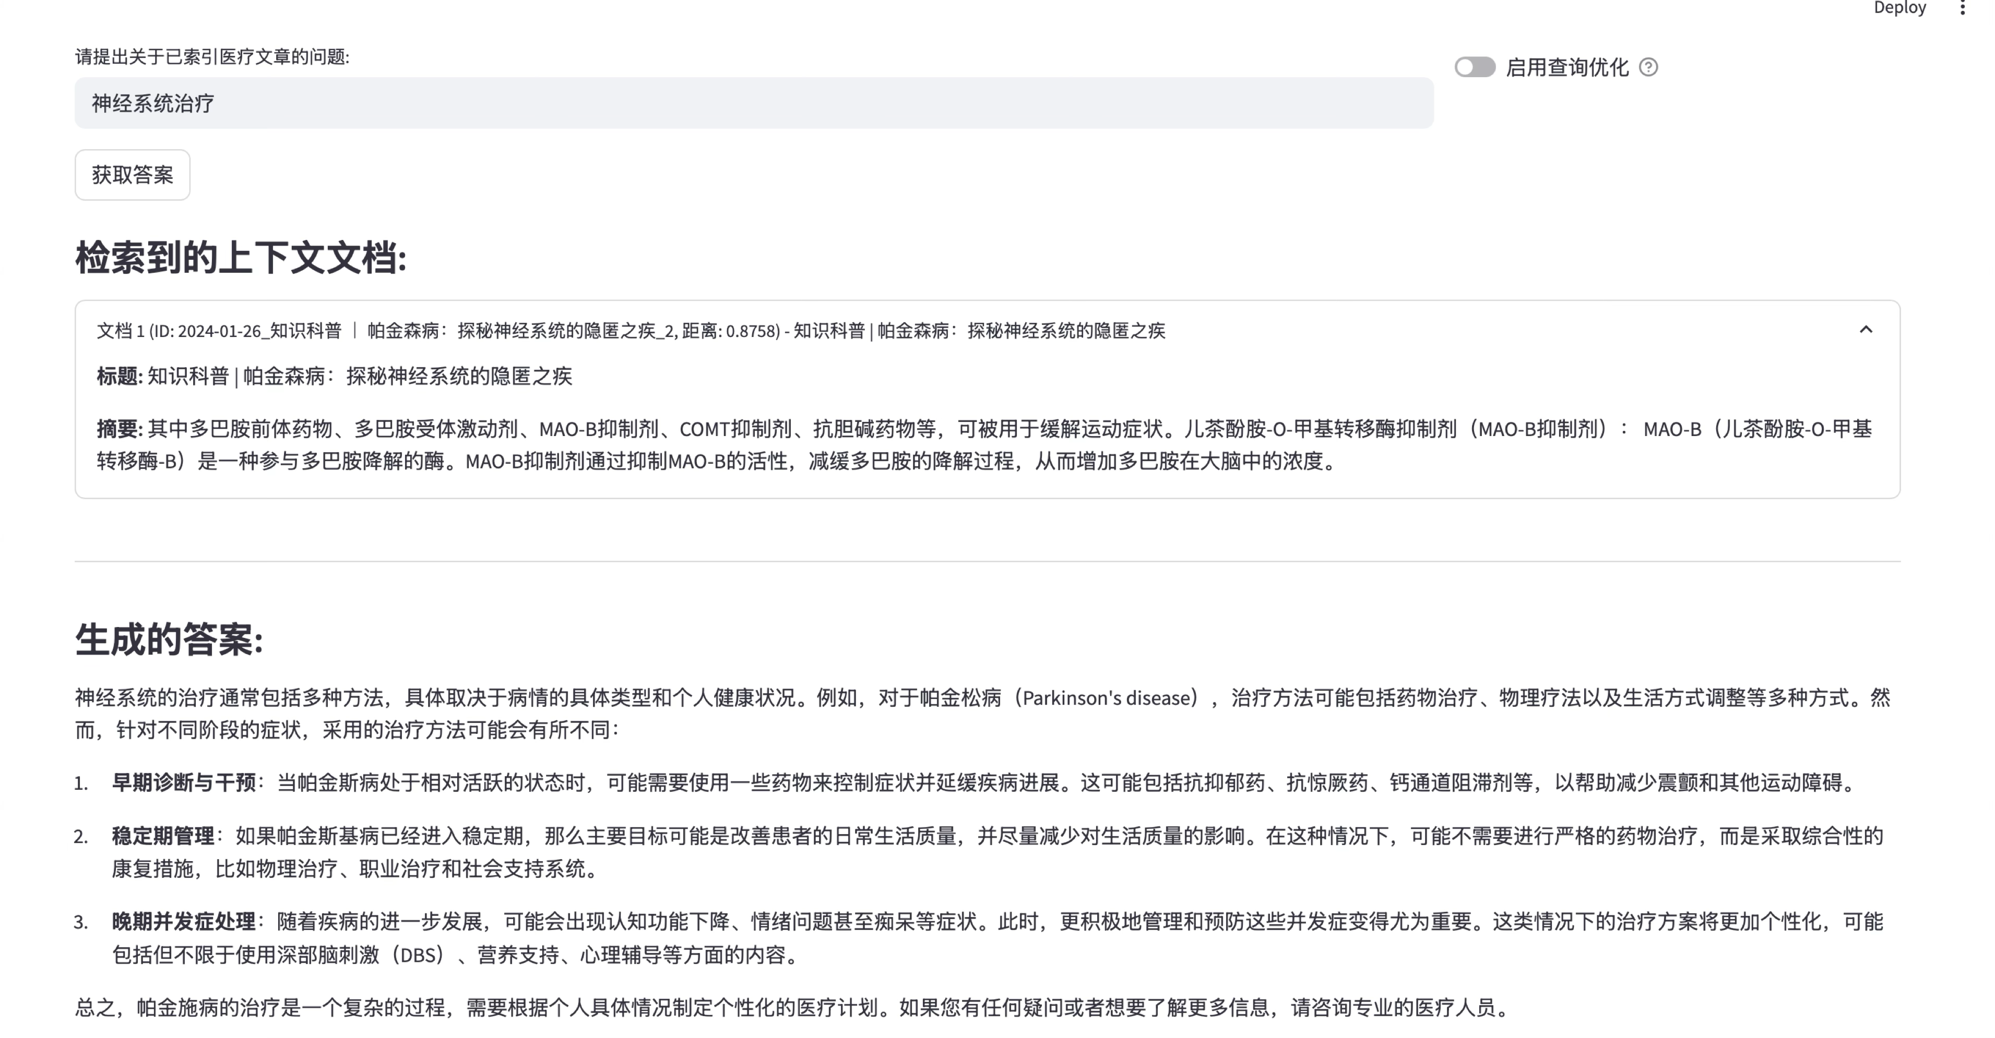
图 3：文档检索与生成回答界面

多层次用户反馈机制
为实现系统的持续迭代优化和个性化服务，本系统建立了多层次、多维度的用户反馈机制，如图4所示。在整体问答反馈方面，用户可以对生成的答案进行1到5分的满意度量化评分，并选择“满意”或“需要改进”的定性反馈。若选择“需要改进”，系统提供文本区供用户填写详细反馈意见。针对文档相关性反馈，用户可以对每篇参考文档单独进行1到5分的打分，并可添加可选备注。所有用户提交的反馈数据，通过FeedbackManager模块进行实时收集和持久化存储，为后续统计分析、模型性能评估及检索权重自适应优化提供数据基础。系统特别针对负面反馈设计了闭环优化机制：当用户提交负面反馈后，可选择“重新生成答案”选项。系统将利用用户反馈内容对原始查询进行重构和细化^{[10]}，同时FeedbackManager模块将根据收集到的反馈数据动态调整混合检索中稠密向量检索和BM25稀疏检索的权重，实现系统的自我学习和迭代优化。通过这一机制，系统结合最新的对话历史和反馈内容，重新执行RAG流程，生成新的答案。

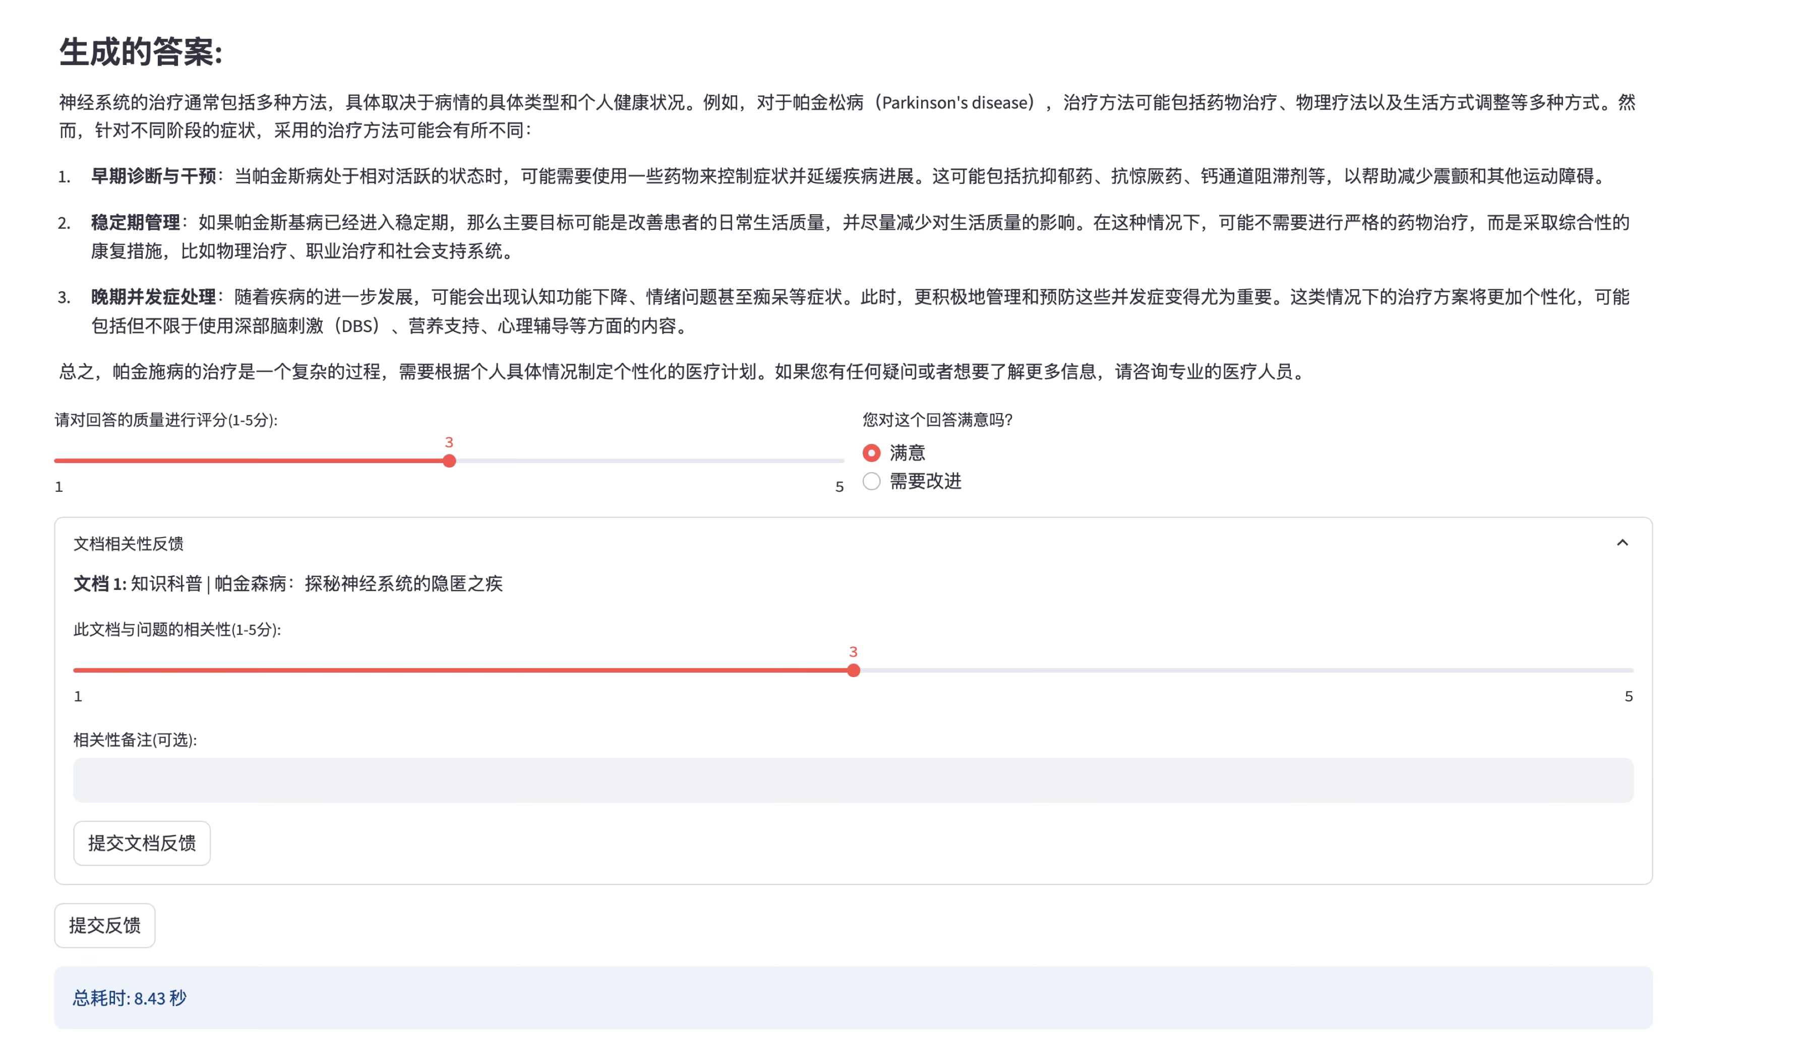
图 4：用户反馈机制界面

总结与展望

主要贡献
本文提出并实现了一套基于Milvus Lite的轻量级医疗检索增强生成（RAG）系统。该系统集成了稠密向量检索与BM25混合检索、查询优化、文档重排序以及用户反馈闭环优化等关键技术，显著提升了医学文献检索的相关性和答案生成的专业性。系统采用模块化设计，支持高效的数据预处理、灵活的模型加载与缓存、直观的Streamlit交互界面及多层次用户反馈收集与利用，为医疗智能问答和知识服务提供了高效、可扩展的技术方案。
为了促进后续研究与实践，本项目的全部代码已在GitHub上开源 https://github.com/lujiayyi/medical-rag-system。

未来展望
后续工作将从以下几个方向进一步完善系统功能和性能：
模型与算法的深度优化：未来可探索引入更先进的检索算法（如图神经网络、更复杂的知识图谱增强检索）以提高知识利用效率。同时，研究多模态RAG的可能性，整合医学图像、结构化数据等，以支持更全面的医疗问答。
安全性、隐私保护与伦理考量：鉴于医疗数据的敏感性，后续工作将加强数据加密、访问控制和匿名化等隐私保护机制。同时，深入探讨RAG系统在医疗应用中的伦理问题，如信息偏差、错误信息传播的风险，并研究可解释性（XAI）技术，提升系统决策的透明度和可信度^{[11]}。
大规模应用与领域适应性：考虑系统在大规模医疗知识库和高并发场景下的性能表现。探索如何通过持续学习和领域自适应技术，使系统能更好地适应医疗领域的快速发展和新知识的涌现，确保其长期效用。

参考文献
- Agarwal A, Kakade S, Yang L F. Model-based reinforcement learning with a generative model is minimax optimal[C]//Conference on Learning Theory. PMLR, 2020: 67-83.
- 宋蕙帆.基于知识图谱的辅助诊疗问答系统构建与应用[D].西京学院,2024.DOI:10.27831/d.cnki.gxjxy.2024.000023.
- Lewis P, Perez E, Piktus A, et al. Retrieval-augmented generation for knowledge-intensive nlp tasks[J]. Advances in neural information processing systems, 2020, 33: 9459-9474.
- Ren Y, Cao Y, Guo P, et al. Retrieve-and-sample: Document-level event argument extraction via hybrid retrieval augmentation[C]//Proceedings of the 61st Annual Meeting of the Association for Computational Linguistics (Volume 1: Long Papers). 2023: 293-306.
- Chen J, Lin H, Han X, et al. Benchmarking large language models in retrieval-augmented generation[C]//Proceedings of the AAAI Conference on Artificial Intelligence. 2024, 38(16): 17754-17762.
- Pei C, Zhang Y, Zhang Y, et al. Personalized re-ranking for recommendation[C]//Proceedings of the 13th ACM conference on recommender systems. 2019: 3-11.
- Jarke M, Koch J. Query optimization in database systems[J]. ACM Computing surveys (CsUR), 1984, 16(2): 111-152.
- Littman M L. Reinforcement learning improves behaviour from evaluative feedback[J]. Nature, 2015, 521(7553): 445-451.
- Khorasani M, Abdou M, Fernández J H. Web application development with streamlit[J]. Software Development, 2022: 498-507.
- 蒋文媛. 跨语言医学信息检索及其排序方法研究[D]. 江苏:东南大学,2012. DOI:10.7666/d.Y2248089.
- Lipton Z C. The mythos of model interpretability: In machine learning, the concept of interpretability is both important and slippery[J]. Queue, 2018, 16(3): 31-57.


陆佳艺（2004—），本科生。
E-mail：lu_jiayi@shu.edu.cn

